財團法人向上社會福利基金會
研習課程簡章
- 緣 起：本會以推動社會福利工作為宗旨，為提昇身心障礙者養護相關
知識、專業技能及服務品質，定期辦理多項專業訓練課程，為
達資源共享及機構間相互交流之目的，特邀相關單位共同前來
參與活動。
- 主辦單位：財團法人向上社會福利基金會
- 活動日期：民國一○五年六月
- 活動地點：台中育嬰院一樓會議室(台中市西區樂群街134號)
台中光音育幼院活動中心(台中市北區西屯路一段502號)
- 參加對象：邀請各社福機構、身心障礙者家屬及對課程有興趣之民眾
- 課程內容：
日 期 | 時 間 | 課 程 名 稱 | 講 師 | 上課地點
6/1(三) | 09:00~12:00  (3HR) | 如何走進孩子心理 | 羅志仲老師 | 台中  育嬰院
6/15(三) | 09:00~12:00  (3HR) | 小兒神經科常見的發展遲緩問題 | 林志堅醫師 | 台中  育嬰院
6/30(四) | 09:00~12:00  (3HR) | 好好愛自己-愛的語言練習曲1 | 陳玉真老師 | 台中  光音育幼院
7/7(四) | 09:00~12:00  (3HR) | 好好愛自己-愛的語言練習曲2 | 陳玉真老師 | 台中  光音育幼院

柒、費 用：每場課程每人酌收新台幣250元 (包含場地費、教材費、茶點費等相關費用)，採現場繳費。

捌、報名方式：請填妥報名表後，傳真到本院，並以電話確認後始完成報名手續。
傳真：04-24930455，如有其他相關問題詢問請洽：04-24922601轉102、103 莊芊嬅組長、王秀鈺專員
玖、報名表
報 名 表
姓 名 |  |  | 職 稱
服務
單位
參與  課程 | ★共報名______堂×250元，合計________元
  日期(請勾選) | 課程名稱 | 講師 | 備註
  □6/1(三) | 如何走進孩子心理 | 羅志仲老師 | 台中  育嬰院
  □6/15(三) | 小兒神經科常見的發展遲緩問題 | 林志堅醫師 | 台中  育嬰院
  □6/30(四) | 好好愛自己-愛的語言練習曲1 | 陳玉真老師 | 台中  光音育幼院
  □7/7(四) | 好好愛自己-愛的語言練習曲2 | 陳玉真老師 | 台中  光音育幼院
通訊  地址 | □□□  (郵遞區號)
行動  電話 |  | 聯絡電話 | (O)  (H) |  | 傳真
E-mail |  |  | 未來如有課程相關訊息，請以：  □E-mail □傳真 □其他_____ 通知我
繳費方式 | □現場繳費 □匯款繳費  （請務必於匯款繳費後，來電通知確認；繳款收據請貼於下方收據黏貼處）
收據
抬頭
(請詳填)
繳
款
收
據
黏
貼
處
拾壹、地理資訊：
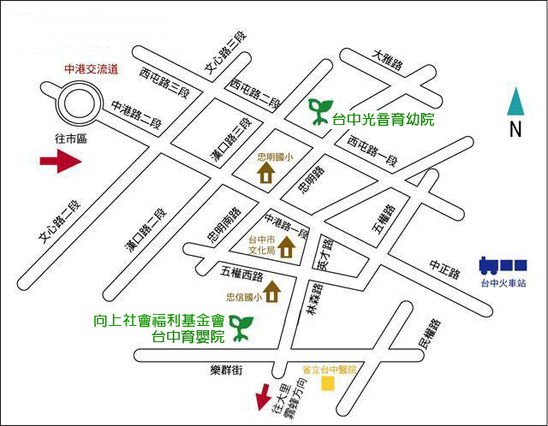

※ 二院交通資訊 ※
台中育嬰院  (台中市西區樂群街134號) | ★開車者：從高速公路中港交流道下，往市區方向臺灣大道前行，看到英才路右轉接林森路，遇樂群街右轉(約20M紅色磚造建築物)。  ★搭火車或客運至台中車站下車者：  1.可搭乘台中客運71路、75路至林森三民路口下車(林森教會)，步行約莫7分鐘。  2.可搭乘統聯75路至林森三民路口下車(林森教會)，步行約莫7分鐘。
台中光音育幼院  (台中市北區西屯路一段502號) | ★開車者：從高速公路中港交流道下，往市區方向中港路前行，經過忠明國小後，忠明路交叉口紅綠燈左轉，繼續直行至西屯路一段，左轉約100M處即可抵達。  ★搭火車或客運至台中車站下車者：  1.可搭乘台中客運35路，於西屯忠明路口站下車，步行約3分鐘即可抵達。  2.可搭乘統聯客運25路、125路至忠明西屯路口、西屯忠明路口下車，往前直走遇西屯路右轉、直走步行約3分鐘、5分鐘即可抵達。  3.可至第一廣場搭乘仁友客運45路，於西屯忠明路口下車，直走步行約3分鐘即可抵達。

